NOTRE WEEK-END A TROYES
DES 22 et 23 OCTOBRE 2022
Avec notre WE, vous aurez certainement un aperçu de cette ville très riche en patrimoine et très animée dans son centre-ville. Ainsi, nous aurons donc l’occasion, le samedi matin, de faire une visite guidée du centre-ville et de quelques lieux incontournables.
Mais, il vous faudra sans doute plusieurs séjours à TROYES pour bien connaitre cette ville.
Les locaux vous diront que TROYES est =
- L’une des capitales du champagne,
- La capitale du vitrail,
- Le lieu où l’on peut faire de bonnes affaires dans les magasins et notamment dans les magasins d’usine. Ce fut la capitale de la bonneterie,
- Riche d’un centre-ville restauré et témoignage d’un passé médiéval,
- Equipée du stade de l’Aube pour sa célèbre équipe de foot, actuellement en ligue 1
- L’une des rares villes qui détient une église avec son jubé,
- Doté du Musée de la Pensée Ouvrière et de l’outil (unique en France)
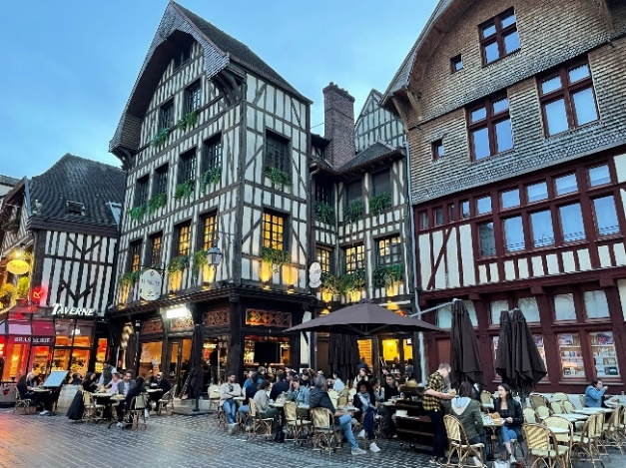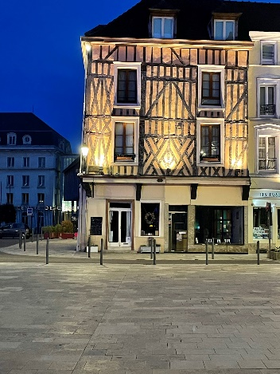
Nous ne resterons pas tout le WE à TROYES car notre objectif premier est de randonner.
Mais d’abord, je vous emmènerai à la plage
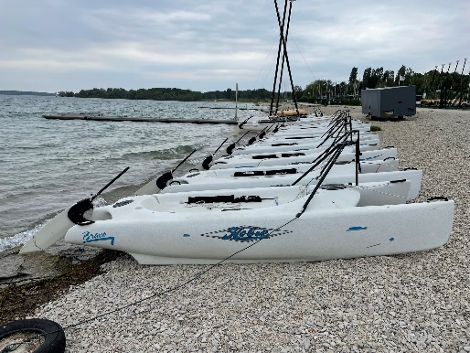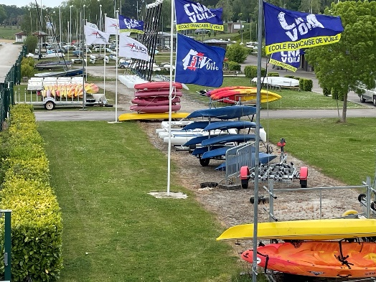
Mais pas pour du farniente. On aura ainsi un aperçu sur l’un des lacs d’Orient, construits récemment pour protéger Paris contre les inondations.
Comme Don Quichotte de Cervantes nous serons également à la quête d’un moulin à vent
Une de nos randonnées partira d’un moulin à vent restauré et en fonctionnement : le Moulin de Dosches.
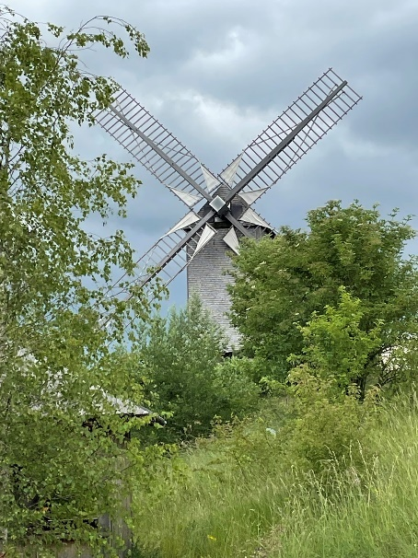
Mais nous rencontrerons pour l’essentiel lors de nos randonnées : campagne, villages et forêts de cette région.
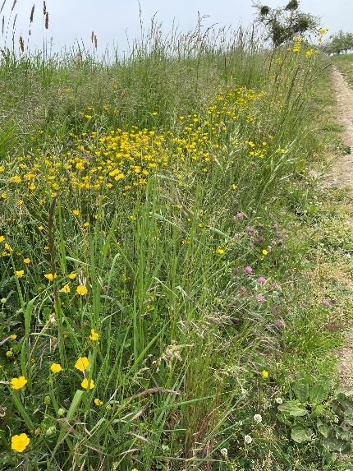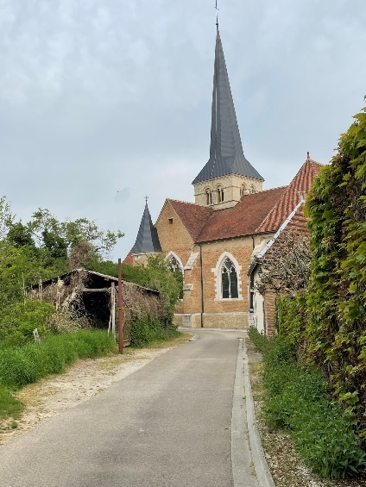

Fin août, je vous adresserai des informations complémentaires sur ce week-end.
Inscrivez-vous dès maintenant auprès d’Etienne, car pour ce WE comme pour les précédents, on se souvient très longtemps des randonnées de WE organisés par l’ASBR.

